## 关于办理公共英语免修免考的通知

各学院（部）：

根据《西南大学本科课程成绩评定与管理办法（修订）》（西校〔2019〕608号），全日制本科学生在校期间，参加全国大学英语四、六级考试（简称“四级”、“六级”）、雅思考试、托福考试，或艺体类学生、“双少生”（由学校招生部门认定的少数民族地区的少数民族学生，下同）参加重庆市英语应用能力A级考试（简称“英语A级”），达到相应分数的，可申请**一次**免修免考公共大学英语后续课程并认定成绩，后续课程的总成绩按下表对应记载，成绩作相应备注，**且获准免修免考的公共大学英语课程不能重复申请。**

免修免考公共大学英语相关英语考试成绩及认定分数

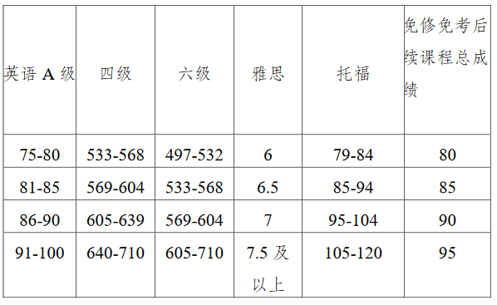

现将本学期公共英语课程免修免考申请相关事宜通知如下：

1. **办理程序**
2. **用雅思、托福成绩申请的**

1. 每位同学每学期用雅思或托福对应认定**最高的一次成绩申请**。

2. 申请的同学**在6月8日前**将雅思或托福的**成绩单复印一份并带上原件**到学院教学秘书处申请并在**“雅思、托福信息汇总表”**中登记相应信息。原件用于学院老师查看后当场返回，复印件需交学院备案。**（在疫情防控期间，为避免更多的人员接触，请尽量以班级或年级为单位提交到学院）**

3. 学院将**“雅思、托福信息汇总表”**[于**6月12日前**交至教务处运行科](mailto:于3月30日前发送教务处运行科邮箱8804843@qq.com)。

**4.6月16日-6月19日**申请的同学在教务系统中进行在线申请确认。在教务系统中申请确认流程见第二点“教务系统中申请确认流程”。

1. **用英语A级、四级、六级成绩申请的**

**6月16日-6月19日**申请的同学在教务系统中进行在线申请确认。在教务系统中申请确认流程见第二点“教务系统中申请确认流程”。

**二、教务系统中申请确认流程**

需申请的同学，登录校园网进行网上申请**（请在校园网环境下操作）**。

网上申请确认途径：“校园网主页”—“办事大厅”—输入“用户名”、“密码”登录—点击“**教务系统**”—点击“报名申请”—点击“大学英语免修免考报名” —点击“报名”—“同意”—“确定”—系统提示“报名成功”—点击“确定”。

**三、特别注意**

1. 申请免修免考成功后，直接获得对应成绩。公共英语**后续学期课程不再选课**、修课、考试。

2. 本次办理对象为2018级、2019级相关学生。

3. 之前英语免修免考申请成功的学生**本次不再申请**。

教务处

2020-5-25